Tomcat

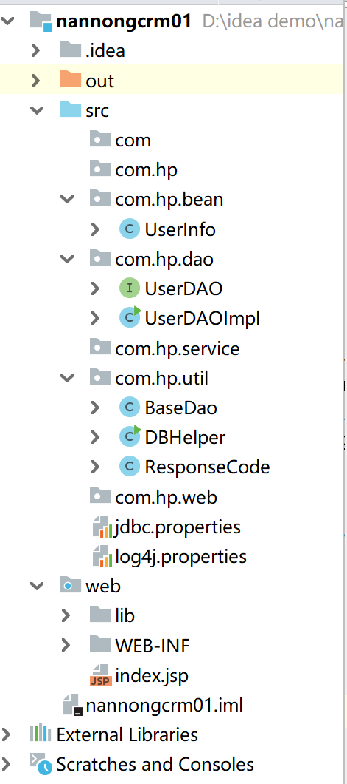放入文件

1. 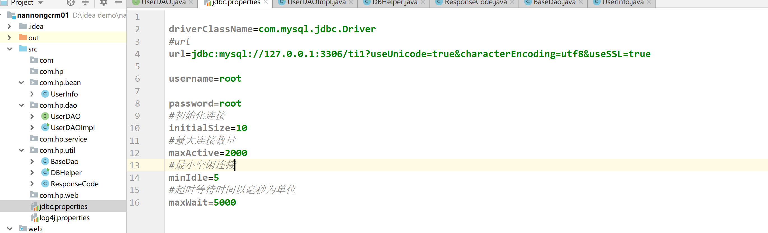连接mysql
2. 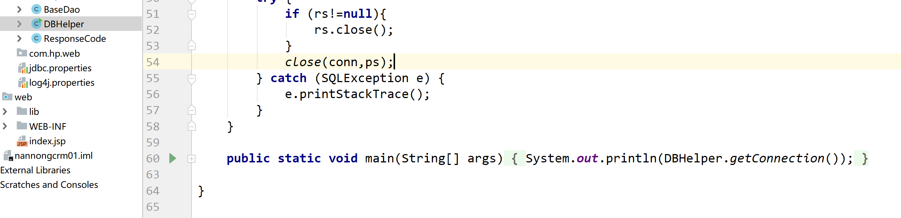DBHelper测试连接
3. 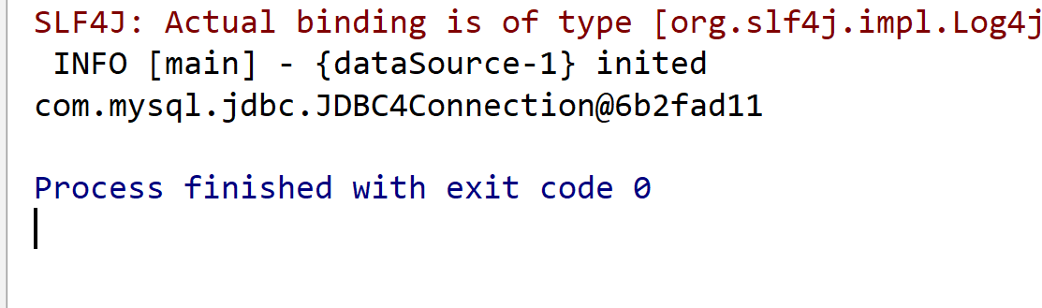连接成功

**写前端的登录代码**

1. 注册(添加功能), 先写DAO包add添加

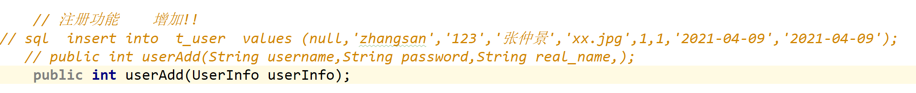

1. 在DAO包建一个类 . 使用implements和dao包连接

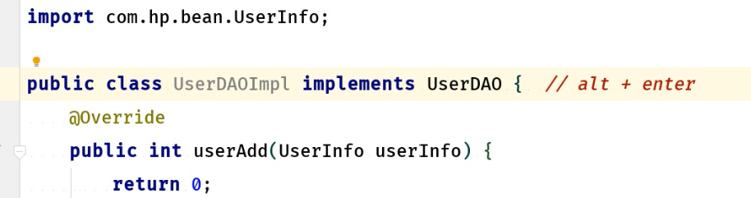

出现报错alt+回车 public自动生成

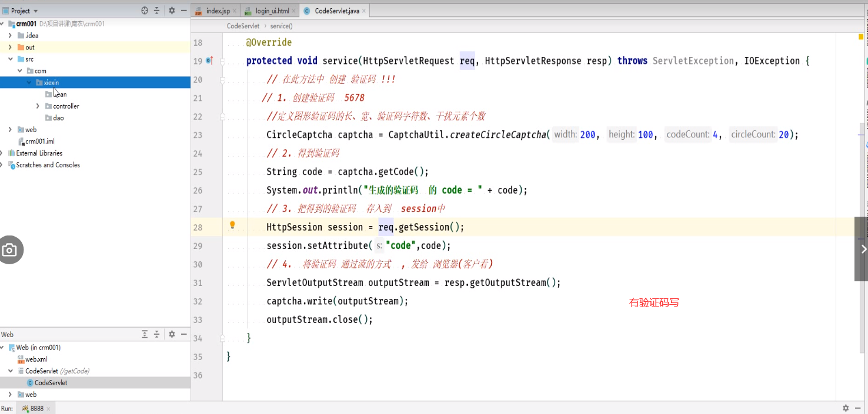

1. 建立sql语句, 继承basedao,使用super调用父类insert方法

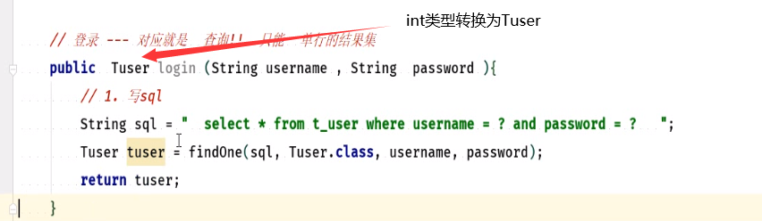

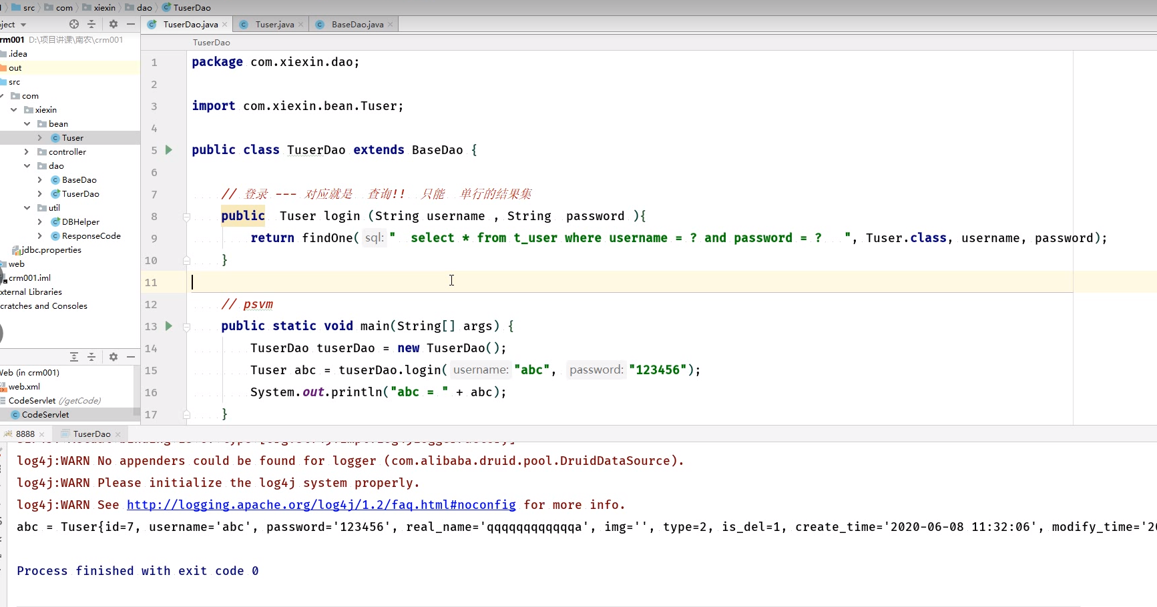

1. DAO包里写登录，测试增加是否成功

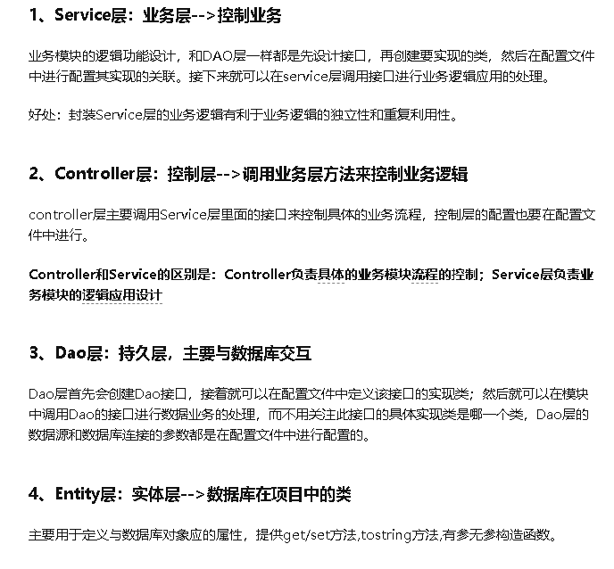

1. 在service(业务逻辑层)建一个service类 写登录
2. 在controller(控制层，调用业务层方法) 建一个Servlet类 （删除 req resp, 使用service方法）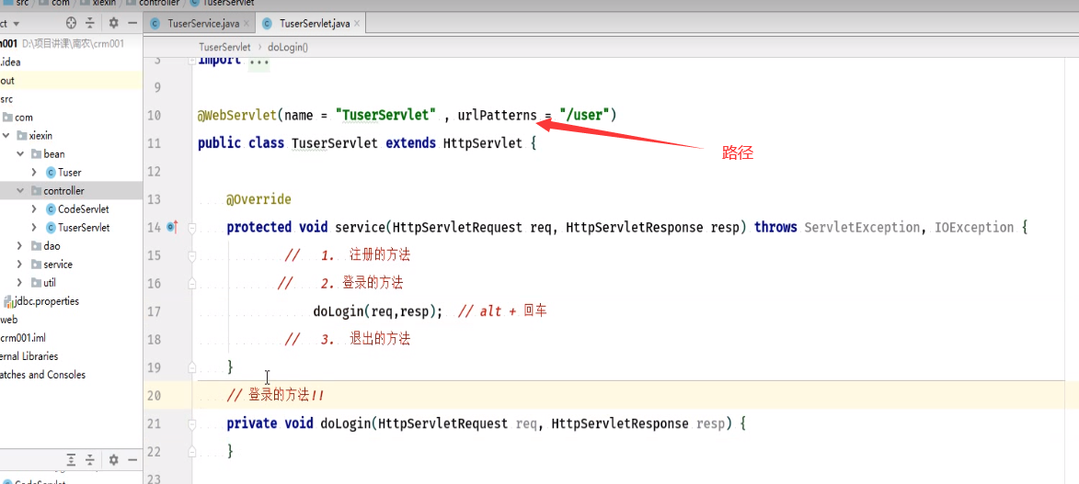 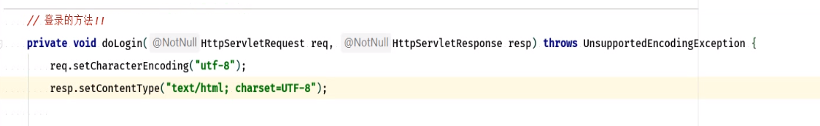
3. 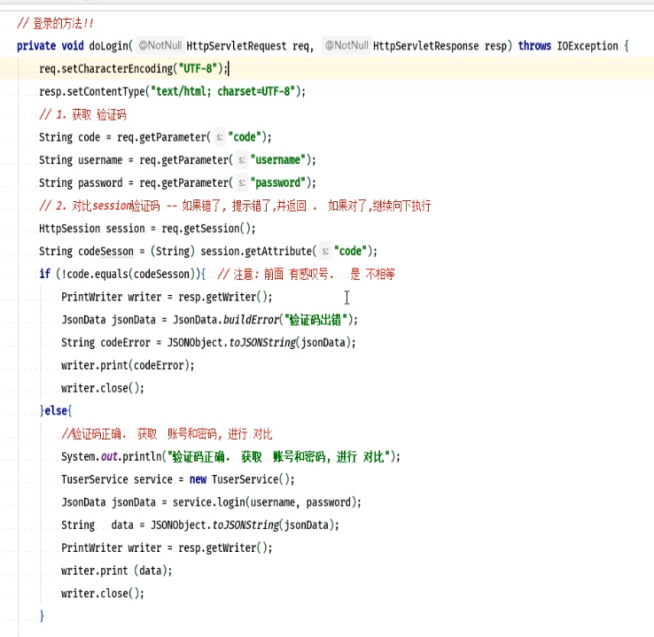

写 注册 登录 退出的方法

11

